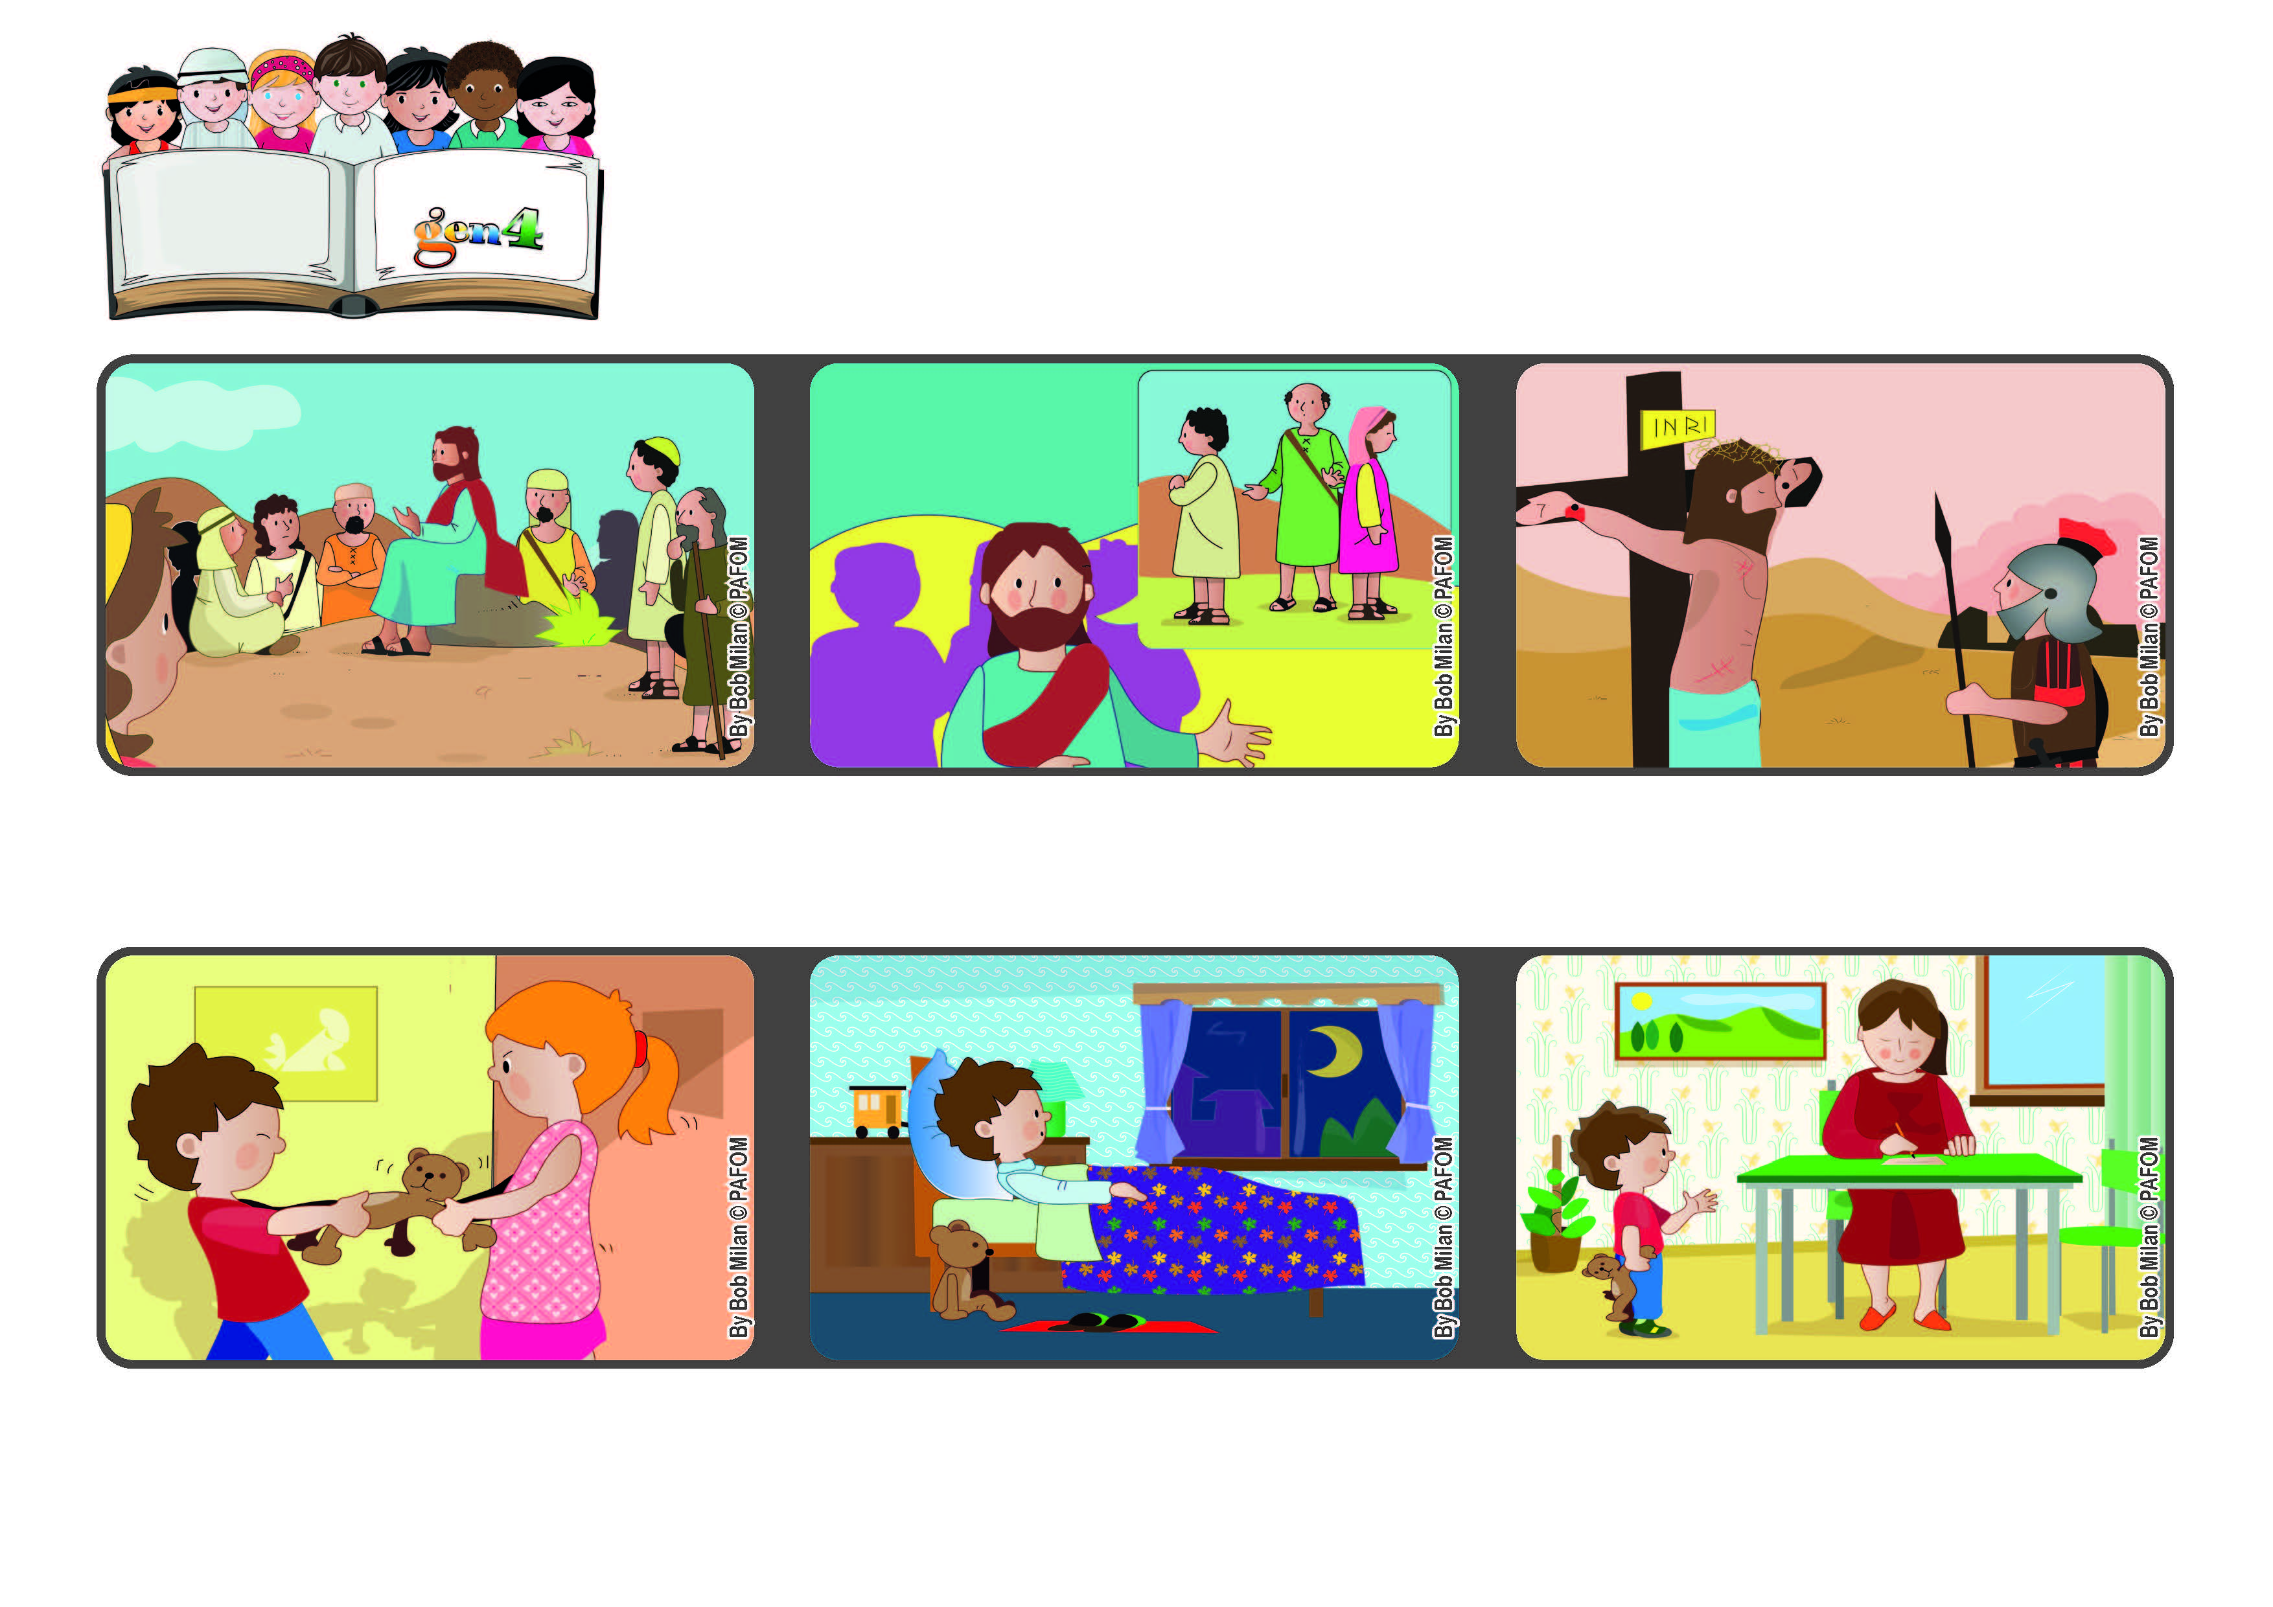



**Noviembre 2021**

**Palabra de Vida**

**Felices los que trabajan por la paz,**

**porque serán reconocidos como hijos de Dios. (Mt 5,9)**

**Llevemos paz a todos lados**

**Experiencia de Pablo de Argentina: un día peleé con mi hermana mayor.**

**Por eso, aquella noche no podía dormir, quería escribirle una carta para pedirle perdón, pero yo no sabía todavía escribir, Y se me ocurrió una idea.**

**El día siguiente le pedí a mi mamá que me escribiera la carta que yo le dictaba y donde le pedía que me perdonara porque yo la quería mucho y también la perdonaba.**

**Jesús no solo ha predicado, sino que dio su vida para traernos la fraternidad. Si nosotros llevamos paz a los demás, seremos como Jesús.**

**Jesús sube a una colina, se sienta, y comienza a hablar. Su discurso es sobre las bienaventuranzas y dice que hay muchas personas que están llenas de alegría.**

**Habla de las personas que trabajan por la paz, o sea aquellas personas que usan su inteligencia, su corazón y sus manos para vencer el egoísmo.**

**“© PAFOM, Ilustraciones y texto realizados por el Centro Gen4”**

**Los Gen4 son los niños del Movimiento del los Focolares fundado por Chiara Lubich.**